nonunadimeno.wordpress.com

Verona, prof. dell’Università contro il Congresso Mondiale delle Famiglie – Non una di meno
5-6 minuti

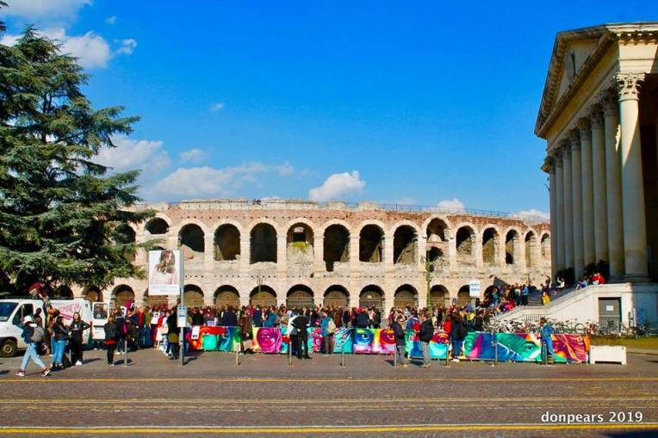
Una presa di posizione netta di 400 docenti e ricercatori/trici dell’Università di Verona che firmano un documento contro le tesi degli organizzatori del simposio. #VeronaTransfemminista
Siamo ricercatrici, ricercatori e docenti dell’Università di Verona, ci occupiamo della biologia e dell’esperienza umana da un punto di vista psicologico, filosofico, pedagogico, antropologico, sociologico, di teoria politica, medico, biologico, statistico, giuridico, storico, linguistico, economico. Siamo persone diverse per età, genere, origine, convinzioni politiche, fede religiosa. Siamo però accomunate dalla passione per la ricerca e la conoscenza, e ci riconosciamo in una comunità professionale che ha precise regole scientifiche ed etiche sulla produzione e diffusione del sapere.
Siamo anche unite dal lavorare nella stessa istituzione, l’università pubblica, che se sicuramente non è l’unica voce rappresentativa del sapere scientifico, ne rimane tuttavia una delle espressioni più autorevoli.
Come Dipartimento di Scienze Umane, insieme a molti altre e altri docenti, ricercatori e ricercatrici dell’Ateneo tutto e di tutte le aree disciplinari, ci facciamo promotori di una presa di posizione critica in merito allo svolgimento del Congresso Mondiale delle Famiglie (World Family Congress), che si terrà nella città di Verona, ospitato dal Comune nel Palazzo della Gran Guardia, il prossimo 29-30-31 marzo.
Il Congresso Mondiale delle Famiglie è un evento organizzato da molteplici soggetti: l’International Organization for the Family, ProVita Associazione Onlus, CitizenGo, Comitato Difendiamo i nostri Figli, Generazione Famiglia, National Organization for Marriage.
Si tratta di associazioni diffuse a livello internazionale che si sono caratterizzate, negli anni, per precise prese di posizione relativamente a:
- l’affermazione del creazionismo;
- l’idea che la natura abbia assegnato a uomini e donne differenti destini sociali e diverse funzioni psichiche, che identificano automaticamente la donna in un ruolo riproduttivo e di cura;
- l’idea che il lavoro fuori casa delle donne, l’esistenza del divorzio e della possibilità di abortire siano le cause del declino demografico;
- il rifiuto del riconoscimento di diritti civili a configurazioni familiari al di fuori della coppia eterosessuale unita in matrimonio;
- l’affermazione che configurazioni familiari diverse dalla coppia eterosessuale unita in matrimonio siano, di per sé, contesti educativi e affettivi inadatti all’armonioso sviluppo dei minori;
- l’equiparazione tra interruzione volontaria di gravidanza e omicidio;
- la patologizzazione dell’omosessualità e della transessualità e di tutte le forme di orientamento sessuale e identità di genere non ascrivibili a maschio/femmina eterosessuale, e il rifiuto del pieno riconoscimento di diritti civili alle persone che manifestano queste identità;
- la promozione delle “terapie riparative” per le persone omosessuali al fine di “ritornare” alla condizione armoniosa dell’eterosessualità.
Tali posizioni vengono affermate come fondate scientificamente, ma in realtà la ricerca internazionale non è mai giunta a questo tipo di esiti e li ha anzi smentiti in diverse circostanze: linee guida di ordini professionali, dichiarazioni di indirizzo di associazioni accademiche, articoli scientifici, comitati etici di riviste scientifiche internazionali hanno da tempo preso le distanze dalle credenze espresse dai relatori del convegno.
Con questo documento intendiamo quindi richiamare l’attenzione sul fatto che il convegno WFC è espressione di un gruppo organizzato di soggetti che propongono come dati scientifici opinioni principalmente ascrivibili a convinzioni etiche e religiose. Questo ci preoccupa ancor più nel momento in cui il Congresso Mondiale delle Famiglie vede la presenza tra i relatori di personalità politiche straniere, rappresentative di paesi come l’Ungheria, la Polonia, la Russia, che stanno proponendo apertamente politiche censorie rispetto al dibattito pubblico su questi temi e restrittive della libertà di ricerca e insegnamento universitari.
Il Codice Etico dell’Università di Verona, assieme ai principi della libertà della ricerca e dell’insegnamento, afferma quelli dell’uguaglianza e della solidarietà, rigettando ogni forma di pregiudizio e discriminazione. Alle mistificazioni del Congresso Mondiale delle Famiglie contrapponiamo quindi non solo gli esiti della ricerca scientifica, ma anche i valori della comunità di cui facciamo parte.

